新 书 推 荐

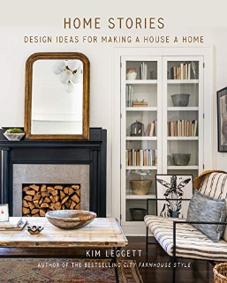
中文书名：《家庭故事：把房子变成为家的设计理念》
英文书名：Home Stories: Design Ideas for Making a House a Home
作 者：Kim Leggett
出 版 社：Harry N. Abrams, Inc.
代理公司：ANA/Jessica Wu
页 数：224页
出版时间：2020年10月
代理地区：中国大陆
审读资料：电子稿
类 型：艺术与设计

内容简介：

学习如何打造充满温暖、意义的房间，以及你自己独特的家的故事。
金姆·莱格特（Kim Leggett）的第一本书《城市农舍风格（City Farmhouse Style）大受欢迎。现在金姆回来了，带着粉丝们渴望的温馨的室内设计，以及一种无规则的方法，这种方法就是用你喜欢的东西来创造一个讲述你个人故事的房间。
每个人都有一个值得讲述的故事，每个房间都可以成为这个故事的一部分----不管你是用传家宝、跳蚤市场的物品、简单的纪念品，还是混搭来进行装饰。在《家庭故事》中，莱格特向读者展示了如何利用这些珍宝来设计充满趣味和意义的特殊房间。
她文章一开始就问读者，是什么吸引他们喜欢这一物品:“认真思考真正吸引你的是什么，然后把它作为设计的基础，这是所有最好的、最有趣的房间背后的秘密。”
每一章都呈现了迷人的空间以及装饰品、家具和纪念品背后的故事。书中还有大量的设计项目，充满了实用的设计指导和设计灵感，伴随着那些随着季节的变化，令人耳目一新的装饰。
卖点：
• 世界各地的设计师都抛弃了“过时”的外观，而青睐独特而个性化的室内设计
• 城市农舍风格店铺每一季都会吸引成千上万的游客，在社交媒体上拥有超过12.5万名粉丝
• 莱格特的农舍风格在全球都有粉丝群，而这些从未出版过的室内装饰肯定会凭实力圈一大波读者粉丝

作者简介：

金姆·莱格特（Kim Leggett）是一名室内设计师、零售商和乡村生活博览会（Country Living Fairs）的项目总监。

谢谢您的阅读！

请将反馈信息发至：吴伊裴（Jessica Wu）
安德鲁·纳伯格联合国际有限公司北京代表处
北京市海淀区中关村大街甲59号中国人民大学文化大厦1705室
邮编：100872
电话：010-82449901
传真：010-82504200
Email：jessica@nurnberg.com.cn
网址：http://www.nurnberg.com.cn
微博：http://weibo.com/nurnberg
豆瓣小站：http://site.douban.com/110577/

